Aplicativo ELP - Validação das melhorias solicitação em reunião com Engajalab em 20/10/2025:
- edições nas obras disponível apenas para usuário master= ok
- obras devem ser cards clicáveis (eliminar ver projeto)= ok
- eliminar dados duplicados dos contatos= ok
- botões adicionar e excluir contatos funcionando= Parcialmente. Quando se cria uma obra nova o botão (print abaixo) funciona, mas não salva o contato adicionado.
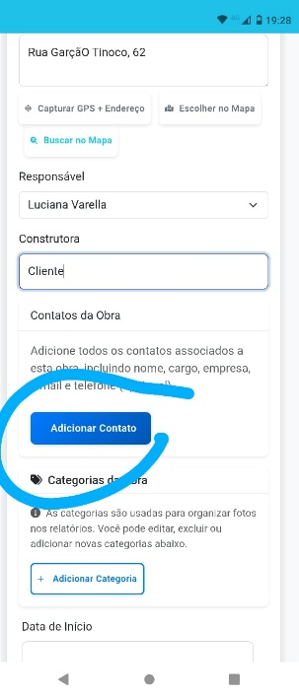
Só está ficando salvo quando adiciona no menu e-mails de clientes (print abaixo), após a obra já ter sido criada.
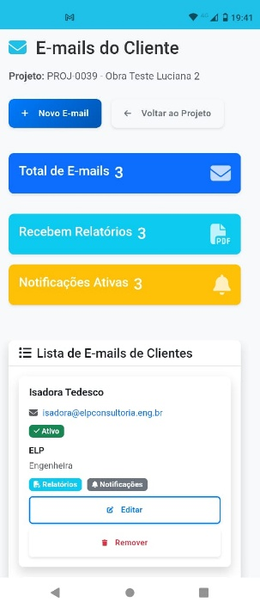

O formulário para adicionar novos e-mails não tem o campo para telefone (opcional)
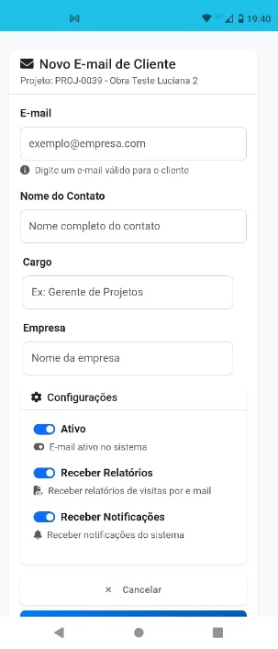
- campo pré-definido (+opção outros para editar) para cargos dos contatos= Não
- remoção da opção relatório express de dentro das obras= Não
- todos podem visualizar e editar todos os relatórios antes da aprovação= no login do Mateus (não master) não foi possível editar relatório que estava em preenchimento por Luciana
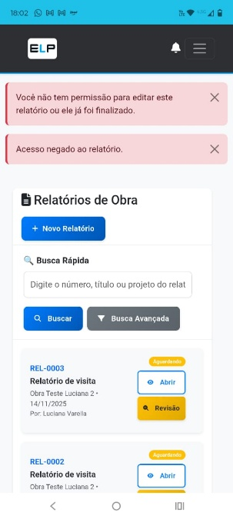
- todos podem visualizar todos os relatórios mesmo após aprovação (somente em pdf), mas não podem mais alterar= ok, mas após a aprovação o ideal seria que não tivesse mais esse botão abrir, só o botão do pdf (print abaixo)
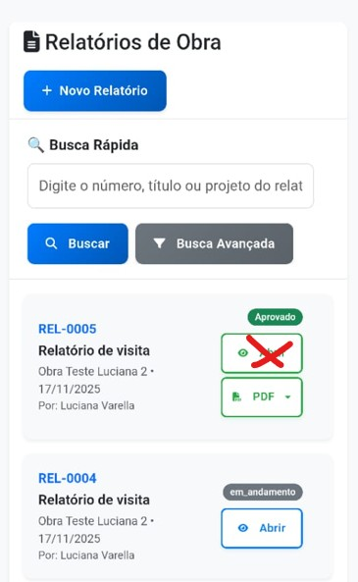
- notificação no celular e no aplicativo (aba dedicada / sininho por 24 horas)= a grande parte das notificações não aparece na tela inicial do aplicativo, no sininho (print abaixo) / ao clicar no sininho algumas notificações aparecem listadas, mas nem todas
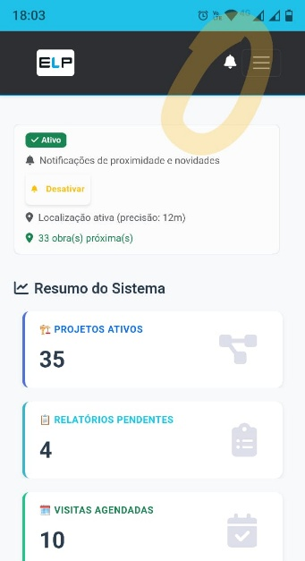
Print da tela do Leopoldo no dia 17/11: não mostra o relatório que foi enviado pra aprovação hj
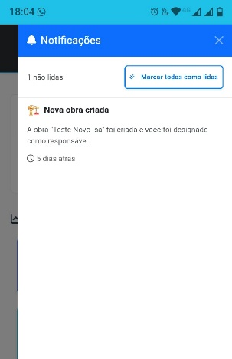
- criação de botão de edição das visitas agendadas= ok
- horário padrão de agendamento de visitas de 2 horas= Não
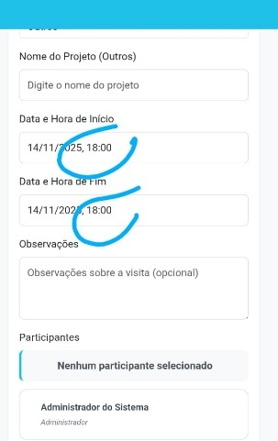
- criação da opção outros (visita não relacionada a uma obra cadastrada) para agendamento de visita= ok, porém no menu checklist da visita não está aparecendo o nome atribuído
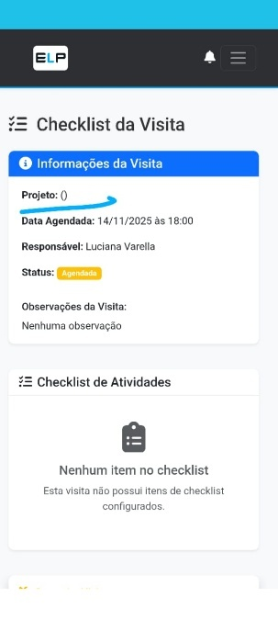
- na criação da visita deve ser possível que um membro da equipe crie visita para outro membro (atualmente o sistema permite selecionar outro membro da equipe, porém a visita é salva em nome de quem a criou) / deve ser possível adicionar mais de um membro da equipe na visita e assim ela aparecerá “duplicada” na agenda (um “card” para cada membro)
- sincronização das visitas com google agenda / atualmente há duplicação quando exporta novamente= Não está funcionando corretamente, só está exportando a VIS-001
- campo para emissão de relatório das visitas do mês separado por usuário= Não encontramos
- eliminar relatórios aprovados do campo relatórios pendentes / devem aparecer apenas relatórios em preenchimento e pendentes de aprovação= ok
- quando o relatório estiver em preenchimento o botão de gerar pdf não deve aparecer= ok
- no preenchimento do relatório remover título e nome da obra duplicados= ok
- incluir no cadastro da obra a numeração inicial do relatório= ok
- no preenchimento do relatório, a numeração não deve ser editável= ok
- no preenchimento do relatório não precisa aparecer o endereço= ok
- acréscimo do campo para informar quem acompanhou a visita (deve aparecer a lista dos contatos pré cadastrados + opção outros para edição)= ok
- nos campos de criação / edição de obra e também na edição do relatório deve ter a possibilidade de acréscimo de itens do check list= Não, nos menus de criação e edição da obra não tem opção para acréscimo de itens no check list padrão (tem somente no menu de criação / edição do relatório)
- no preenchimento do relatório, acrescentar campo de lembrete para próxima visita (não deve aparecer no pdf) / deve aparecer como notificação ao criar o próximo relatório daquela obra= ok, porém lembrete ascrentado no REL01, apareceu no REL 02 e no REL03 também e assim sucessivamente / deve aparecer somente no relatório subsequente
- não deve ser obrigatória a criação de categorias= ok
- fluxo: tirar foto e depois selecionar categoria (se houver cadastrada) / seleção deve ser editável= ok
- criação de campo específico na legenda para local da foto= ok
- salvamento automático geral (inclusive fotos) mesmo quando encerrando o aplicativo= Realizado teste clicando no botão de voltar do celular durante preenchimento do relatório: modificações (texto no campo observações gerais, legenda de fotos, foto acrescentada) não foram salvas. Realizado teste encerrando o aplicativo no meio do preenchimento de um relatório, quando retornei ao aplicativo o relatório estava com todas as informações salvas porém aparecia como “aguardando aprovação”. Precisa ajustar: quando encerrado, relatório deve permanecer no status “em preenchimento”. No outro teste, o relatório não salvou as alterações.
- diferenciação entre concluir relatório e enviar para aprovação= não, botão concluir relatório não é necessário (autosave precisa estar funcionando adequadamente) / criar botão específico para enviar relatório para aprovação abaixo da opção editar relatório (print abaixo)
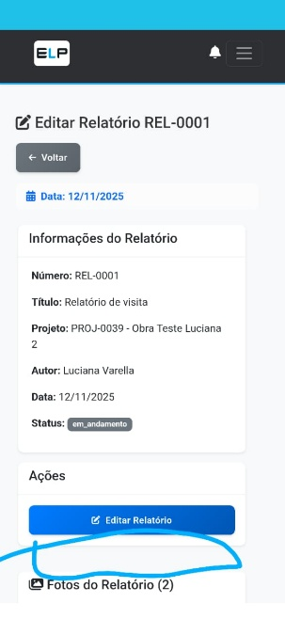
- implementar filtros automáticos: em preenchimento / pendentes / aprovados ok / remover “rascunho”
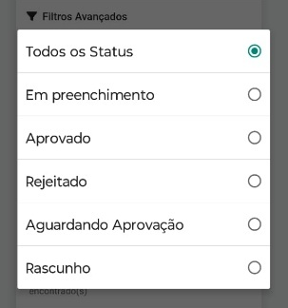
- após aprovação e-mail deve ser enviado a partir do diretório relatorios@elpconsultoria.eng.br com cópia para o responsável pelo preenchimento e aprovador= na obra Teste Luciana 2 estão cadastrados eu, a Isa e o Lepoldo como contatos da obra. No dia 17/11 às 18:07 o Leopoldo aprovou o relatório REL-0005, porém não recebemos o relatório por e-mail
- em caso de reprovação, aparecer notificação para quem preencheu o relatório indicando o motivo da rejeição= não aparece alteração no sininho indicando nova notificação, porém ao clicar no sininho a notificação estava lá / motivo da rejeição ok
- campo para duplicar relatório express= não criados
- configurações de administrador: campo para definição de aprovador padrão= ok
- configurações de administrador: habilitar edição das legendas (inclusive categorias)= menu nova legenda está apresentando erro
- configurações de administrador: local para edição do check list padrão= ok
- backup no google drive / conta relatorios@elpconsultoria.eng.br= apresenta erro na conexão
- ordem dos elementos no dashboard= projetos ativos (ordenar por distância) e depois relatórios pendentes= ok
- separar obras concluídas= não, criar menu separado com as obras concluídas
- campo para reativação de obras concluídas= ok
- aprovação do relatório pelo aprovador global: ao clicar no relatório pendente deve abrir uma tela com a visualização dos campos preenchindos no relatório e no final dessa tela ter os botões de edição, aprovação e rejeição / atualmente para visualizar o relatório ele precisa obrigatoriamente entrar na opção de edição
- aprovação do relatório pelo aprovador global: ao clicar no relatório pendente deve abrir uma tela com a visualização dos campos preenchindos no relatório e no final dessa tela ter os botões de edição, aprovação e rejeição / atualmente para visualizar o relatório ele precisa obrigatoriamente entrar na opção de edição
- horário do sistema não está de acordo com horário real conforme print abaixo, relatório foi aprovado às 18:07
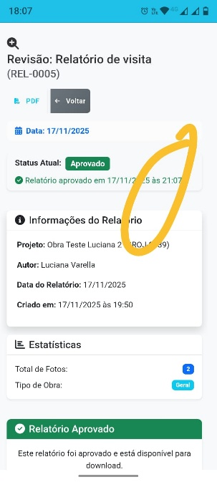
- correção dos fluxos para edição de relatório:
  - quando acesso pelo caminho dashboard> relatórios recentes > ver = não aparece a opção de editar o relatório
  - quando acesso pelo caminho dashboard> obras > relatórios> ver relatório = não aparece a opção de editar o relatório

- ajustes no pdf (ver print abaixo):
  - aumentar logo e corrigir horário
  - corrigir campo empresa: está pegando a informação do “responsável”, deve pegar a informação de “cliente”
  - legendas atribuídas não estão aparecendo corretamente
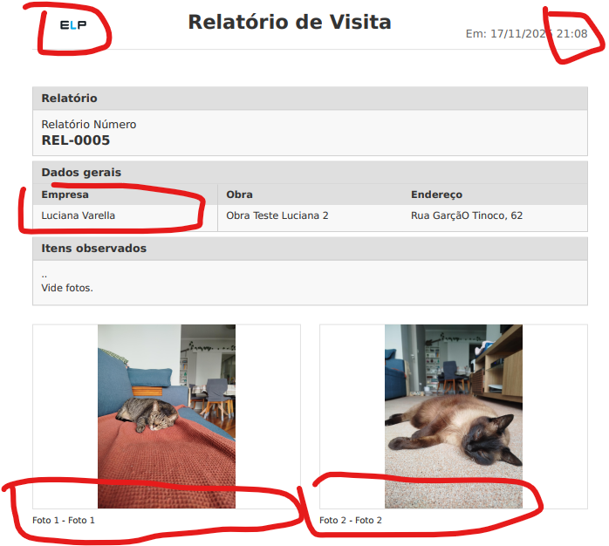
- nome do arquivo e assunto do e-mail: nome do projeto + número do relatório= não, necessário acrescentar nome da obra no arquivo / e-mail não foi possível testar
